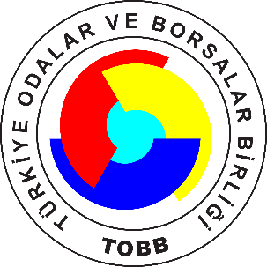 | 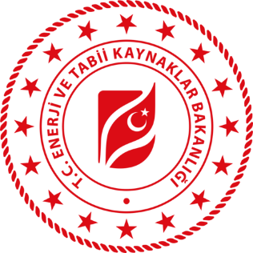
Akkuyu Nükleer Santrali İhaleleri
Bilgilendirme Semineri
(Webinar – İnternet Üzerinden)
26 Ekim 2021 Salı – Saat: 14:00
Seminere kayıt adresi: http://webinar.tobb.org.tr
Enerji ve Tabii Kaynaklar Bakanlığı, Türkiye Odalar ve Borsalar Birliği ve Akkuyu Nükleer Santrali A.Ş. işbirliğinde gerçekleştirilecek olan; “Akkuyu Nükleer Santral Projesi’nde İhalelerin Takibi ve Tedarikçi Olmak İçin Yapılması Gerekenler” konulu seminerde; projede yerli katkının artırılması açısından potansiyel Türk tedarikçilerin Akkuyu NGS Projesi ve ihale kurallarıyla ilgili bilgilendirilmesi ve ana yüklenici ile bir araya getirilmesi amaçlanmaktadır. Seminer sonunda katılımcıların konu hakkındaki soruları cevaplandırılacaktır.

http://webinar.tobb.org.tr
linkinden kayıt olabilirsiniz.
Tüm üyelere katılım ücretsizdir.
Program:
14:00 – 14:15 Açılış Konuşmaları
- Türkiye Odalar ve Borsalar Birliği
- Enerji ve Tabii Kaynaklar Bakanlığı
14:15 – 15:30 Tedarikçi Bilgilendirme Paneli
- Akkuyu Nükleer A.Ş. (14:15-14:40)
- IC İÇTAŞ – TİTAN 2 (14:40-15:05)
- Türk Standardları Enstitüsü (15:05-15:30)
15:30 – 16:30 Soru Cevap

Seminer ile ilgili iletişim: kobi@tobb.org.tr, 0312 218 24 31

